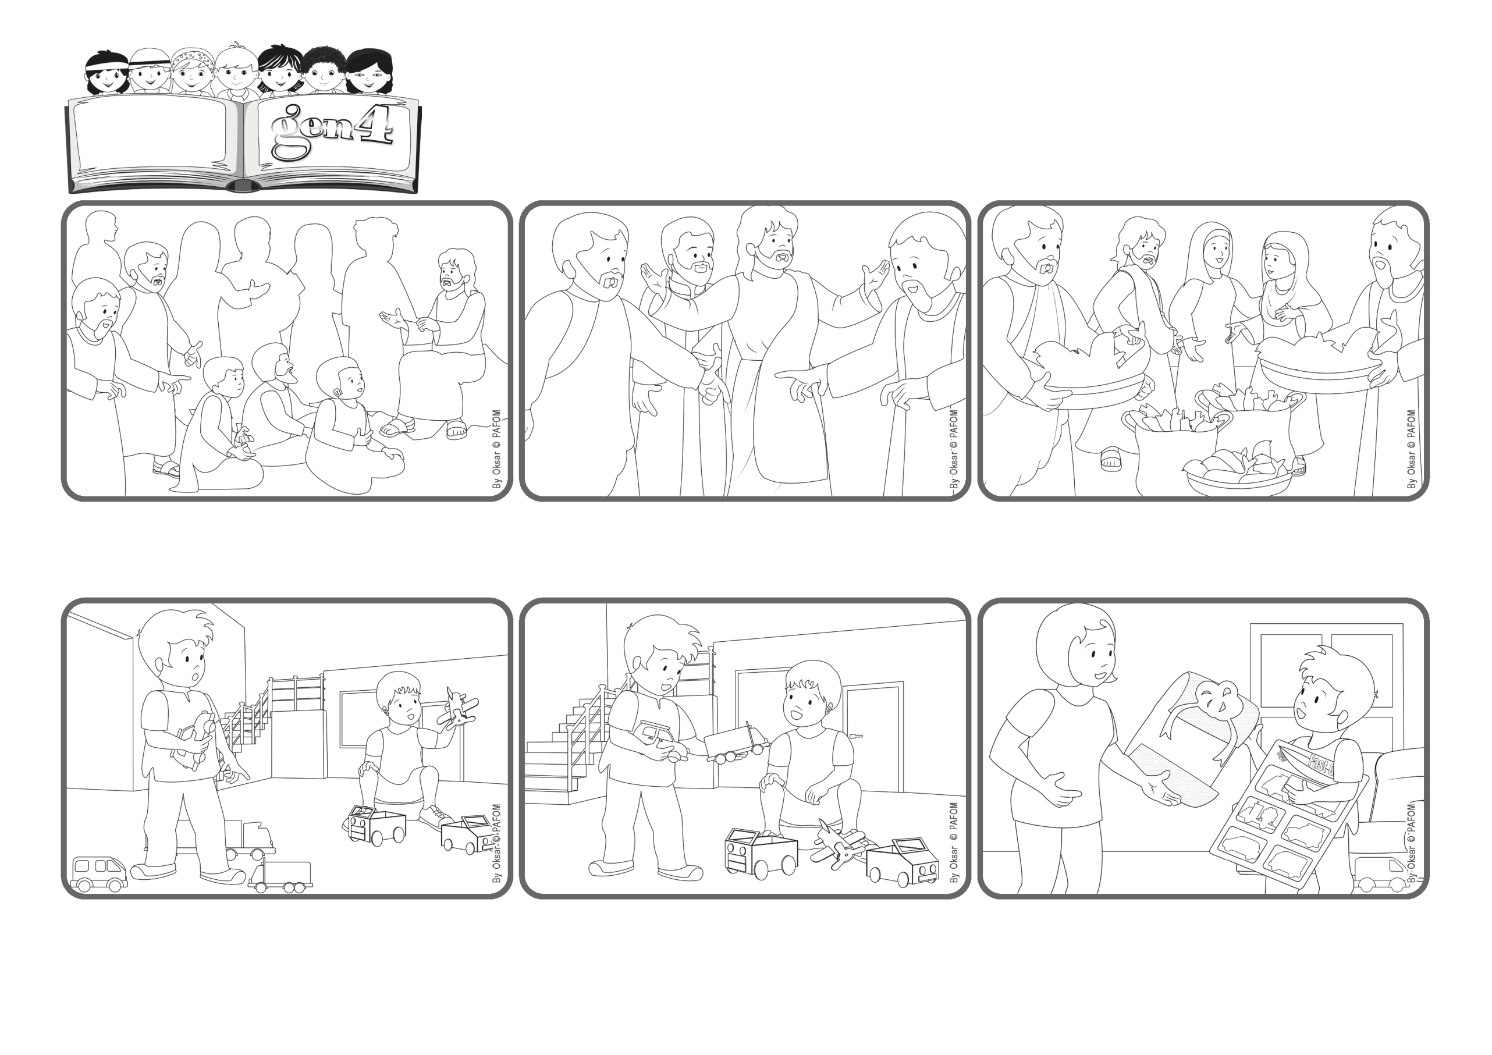

(JUIN 2025, extrait de la liturgie du dimanche 22 juin, XIIème dimanche du temps ordinaire - Fête-Dieu

**«Donnez-leur vous-mêmes à manger» (Luc 9,13).**

**Être généreux produit des miracles.**

**Parole de Vie**

Les disciples sont inquiets car il est tard. Ils demandent à Jésus de dire à la foule de partir à la recherche d'un endroit où manger et dormir. Au lieu de cela, Jésus se tait, les regarde et leur dit : « Donnez-leur vous-mêmes à manger ».

Quelques jours plus tard, sa grande sœur rentre à la maison et lui dit : « Un ami m'a donné ça pour toi ! ». Daniel ouvre le paquet : il est rempli de petites voitures ! Jésus a « multiplié » les voitures qu'il a données !

« Ce serait bien si Jésus lui donnait de vraies voitures ». C'est alors qu'il a une idée. Il prend deux de ses petites voitures et les apporte au petit garçon. Quelle joie ! « Jésus est vraiment arrivé jusqu'à lui – pense-t-il – mais avec mon aide ! »

Daniel, du Mexique, aime beaucoup les petites voitures. Un jour, il en a apporté quelques-unes dans la cour pour jouer avec. Un peu plus loin, il voit un autre enfant qui joue avec des petites voitures en carton. Il le regarde et se dit :

Ils répondent : « Mais comment ? Nous n'avons que cinq pains et deux poissons ». Pour Jésus, ces pains et ces poissons sont importants : il les bénit, les rompt et les fait distribuer à la foule. Quand tout le monde a mangé il reste encore 12 paniers !

Beaucoup de gens sont venus écouter Jésus. Il a guéri de nombreuses personnes et parle maintenant du Royaume de Dieu... ! Tout le monde se sent si bien que personne ne veut s'en aller. Le soir, ils sont encore tous là, assis à écouter.

**"© PAFOM, Dessins et texte sous la direction du Centre Gen4”**

**Les gen4 sont les enfants du Mouvement des Focolari dont Chiara Lubich est la fondatrice.**